学生通过微信小程序报名

1. **学生扫招生老师的二维码进入微信小程序**

学生联系先前报名的老师索要二维码。通过微信扫码后进入报名小程序。

1. **进入小程序后，按照下列程序进行注册**

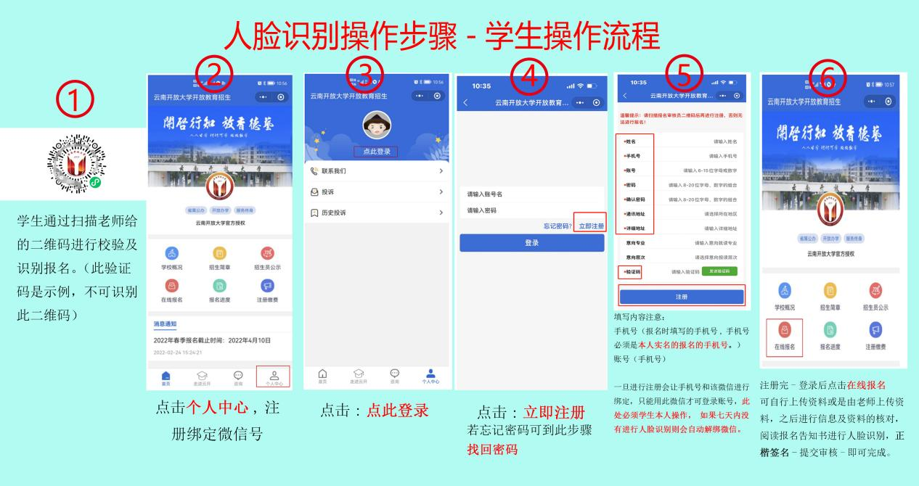

**注意：学生注册的手机号必须与先前提交给报名老师的手机号相一致！！！！！如有多个手机号的，请先与老师确认先前提交给报名老师的手机号为哪个。并保证该手机号能正常使用，后续接收短信验证码。**

1. **注册完后按照系统提示进行信息确认。人脸识别和电子签名**。

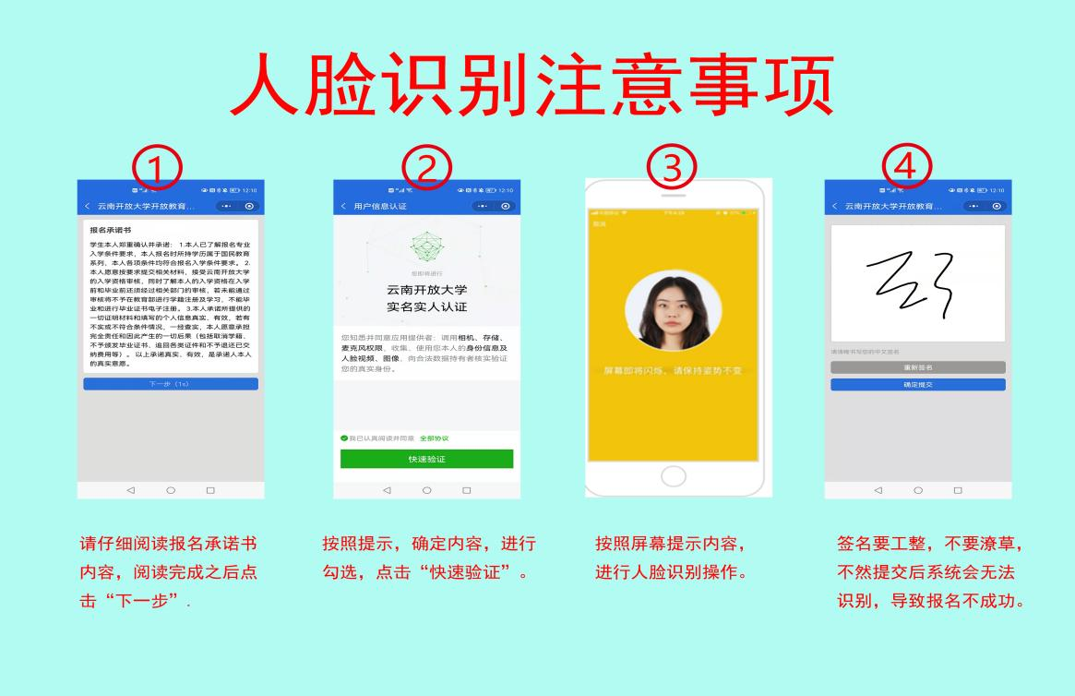

**注意：**

**1.自己的身份信息、照片、毕业证书等信息是否正确！！！**

**2.学生不要随意修改身份证、证件照、毕业证等照片！！！**

**3.签名不要潦草，要工整！！！**